[*Bài tập] Luyện tập vòng lặp 02

Mục tiêu
Luyện tập sử dụng vòng lặp for, while, do-while, vòng lặp lồng nhau

Mô tả
Bài 1: In dãy Fibonaci
Bài 2: Tính giai thừa của một số nguyên dương
Bài 3: In tam giác vuông. Các góc vuông nằm ở các vị trí khác nhau
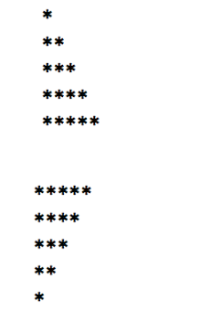
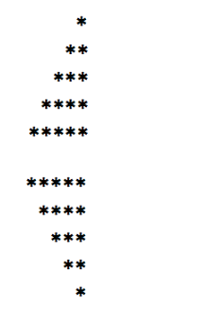
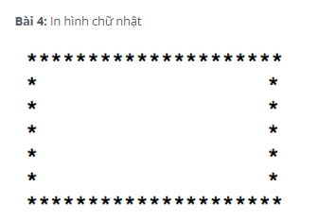
Bài 5: Viết chương trình tính lãi ngân hàng (lãi mẹ đẻ lại con) khi biết số tiền ban đầu, số tháng cho vay và lãi xuất hàng tháng.
Bài 6: In hình trái tim

